Proje No: 2025-1
Proje Adı: Cinsel Yolla Bulaşan Hastalıklar Proje Yürütücüleri:
Danışman Öğretim Üyesi: Dr. Öğr. Üyesi Pelin Göksel
Tıp Öğrencisi: Ahmet Efe Akbulut
Ekip Üyeleri: Beril Dur, Dilan Çelik, Fidan Hüseynova, Furkan Akgün, Meryem Ceylan, Muhammed Turan, Nazrin İbrahimova, Sara, Rezaei, Şevval Ilıpınar, Talha Özasma, Yasemin Çalçalı, Yusuf Yaşar

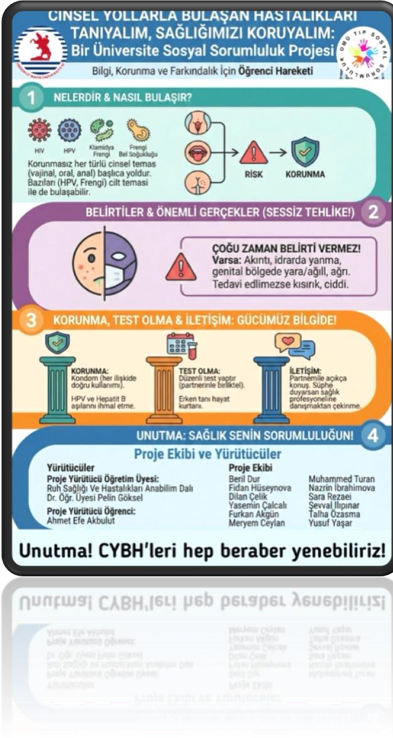
Amaç:“Cinsel Yolla Bulaşan Hastalıklar (CYBH) Hakkında Bilgilendirme” projesi, lisans öğrencilerinin CYBH konusundaki bilgi düzeyini artırmayı, doğru bilgiye erişimlerini desteklemeyi ve verilen eğitimin katkısını ön test–son test uygulamasıyla değerlendirmeyi amaçlayan yerel düzeyde bir sağlık projesidir. Proje, toplumsal tabular ve bilgi kirliliği nedeniyle lisans düzeyindeki öğrencilerin CYBH konusundaki bilgi düzeylerinin yeterli olmayışı, bu nedenle bilgilendirme, farkındalık oluşturma ve eğitim etkisini ölçme gereksinimini vurgulamaktadır.
Süreç: Proje süreci; planlama, izinlerin alınması, ön test–son test sorularının hazırlanması, bilgilendirme müdahalesinin tasarlanması, broşürlerin hazırlanması, fakültelerin ziyaret edilmesi, eğitimin uygulaması, ön test–son test yapılması ve verilerin analiz edilmesi aşamalarından oluşmuştur. Uygulama Psikoloji ve PDR lisans öğrencilerine yönelik eğitim verilmesi ve eğitim öncesi-sonrası bilgi düzeyinin ölçülmesini kapsamaktadır.01.01.2026–10.04.2026
tarihleri arasında süreç yürütülmüş; etik kurul onayı alınmış, dekanlık izinleri tamamlanmış, bilgilendirme materyalleri hazırlanmış ve 1–7 Nisan 2026 tarihleri arasında fakültelerde uygulama gerçekleştirilmiştir. Ekip içi iletişim WhatsApp grubu üzerinden sağlanmış, görev dağılımı yapılmış ve tüm ekip üyeleri sorumluluklarını tamamlamıştır.

Sonuç: Proje, belirlenen amaçlara tam olarak ulaşmış ve planlanan çıktılar gerçekleştirilmiştir. Başlangıçta 100 katılımcıya ulaşılması hedeflenmiş, uygulama sonunda 80 öğrenciye ulaşılmıştır; iki etkinlik planlandığı şekilde tamamlanmış, 100 bilgilendirme materyali hazırlanmış ve eğitim süreci zamanında yürütülmüştür. Katılımcı memnuniyeti yüksek olarak değerlendirilmiş; öğrenciler eğitim sonrasında teşekkürlerini iletmiş, CYBH konusunda eğitim alma isteklerinin yüksek olduğunu belirtmiş ve kullanılan sunuma erişmek istemiştir. Ön test–son test sonuçlarına göre katılımcıların CYBH konusunda bilgi sahibi olma oranında anlamlı artış sağlanmıştır. Proje, tıp öğrencileri açısından sunum yapma, ekip çalışması, veri analizi, istatistik uygulaması kullanma, liderlik ve topluma hizmet bilinci açısından önemli kazanımlar sağlamıştır. Kurumsal açıdan ise OMÜ Tıp Fakültesi’nin yalnızca tedavi

edici değil, aynı zamanda bilgilendirici ve önleyici sağlık hizmeti yaklaşımını görünür kılmıştır. Gelecek uygulamalar için daha fazla ve farklı düzeylerden katılımcıya ulaşılması, katılımcı geri bildirimlerine göre içeriğin revize edilmesi, cinsel sağlıkla ilgili yaygın yanlış inanışların ele alınması ve teknik aksaklıklara karşı daha ayrıntılı hazırlık yapılması önerilmektedir.

